南通市机关事业单位工勤人员继续教育网络培训平台学员操作手册

一、学员注册、登录
继续教育网址：http://jsntgk.59iedu.com/index
培训流程：注册激活-登陆-报名缴费-开通班级-在线学习-在线考试/练习-考核通过-打印培训证明
报名、缴费时间节点：2020年9月1日—9月15日
学习、考试时间节点：2020年9月15日—12月15日
首次参加网络继续教育的学员需凭身份证和姓名注册激活账号，激活成功后，方可登陆平台学习。若学员忘记密码，可在用户登录框中点击“忘记密码”功能，找回密码。
往年未采集过数据的学员，会出现不能注册的现象，请及时联系当地工考办。联系地址、电话如下：
地区 | 联系地址 | 联系电话
南通市区 | 南通市工农南路150号政务中心1015室联系人：邵东峰 | 59000247
通州区 | 通州区碧华路197号政务中心2楼2020办公室 联系人：严飞 | 86028191  86549589
海门区 | 海门区北京路600号行政中心0422办公室 联系人：保宇 | 82212086
启东市 | 启东市惠阳南路55号南侧裙楼三楼341室 联系人：刘道科 | 83313297
如皋市 | 如皋市行政中心B座12楼1223室  联系人：缪忞 | 87650432
海安市 | 海安市人社局西大楼305室（长江东路10号） 联系人：张志军 | 88165192
如东县 | 如东县人社局（掘港镇泰山路16号）9楼912室 联系人：朱舒 | 84520883
通州湾示范区 | 通州湾示范区组织人事局（通州湾金海路6号商务大厦320室）  联系人：施春燕 | 81680059
二、报名缴费
（一）个人缴费
学员登录后，可点击“网络班报名”进入报名页面。如下图所示：
学员根据自行需要选择需要报名的班级点击“立即报名”，即可购买班级。
如下图所示：
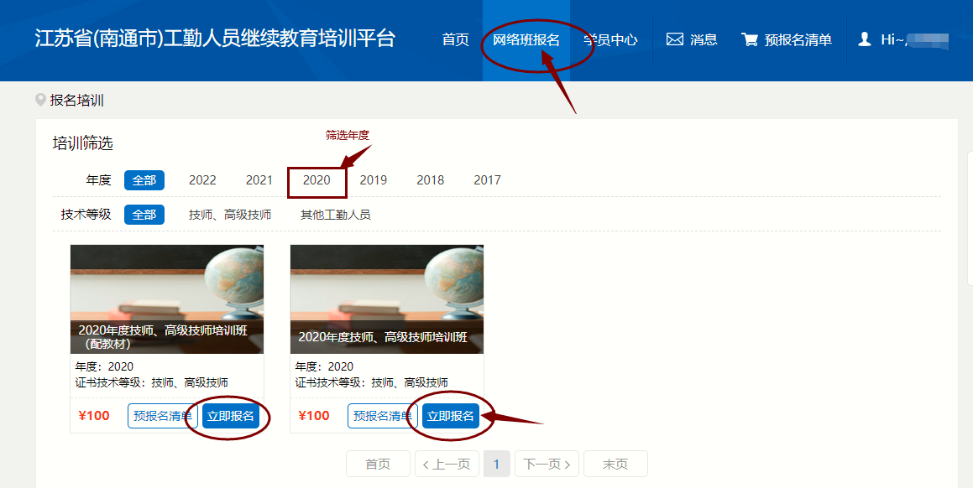
在订单确认页面，学员需选择付款方式、编辑开票信息、教材配送信息、确认班级名称和金额后提交订单进行付款。付款成功后，系统将自动开通学习权限。如下图所示：
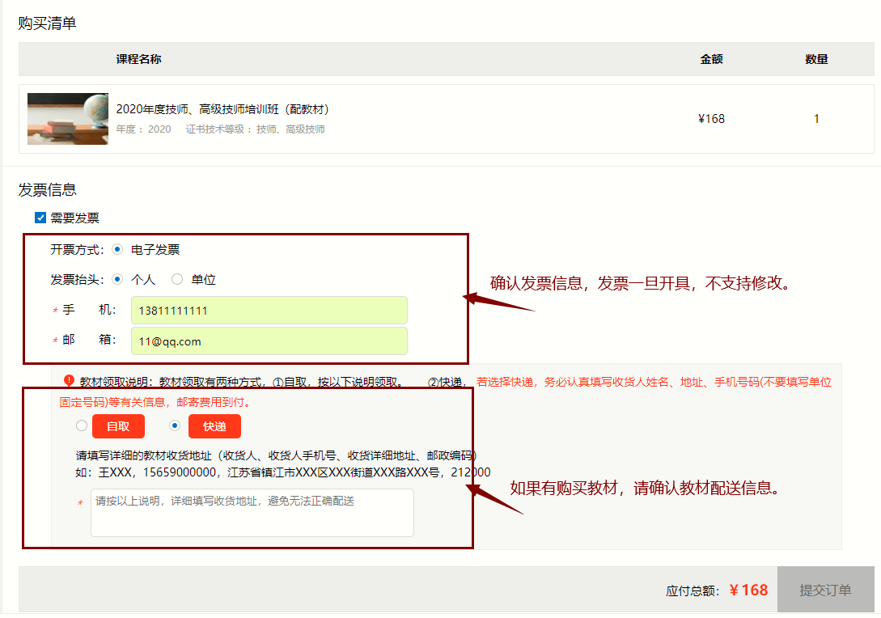
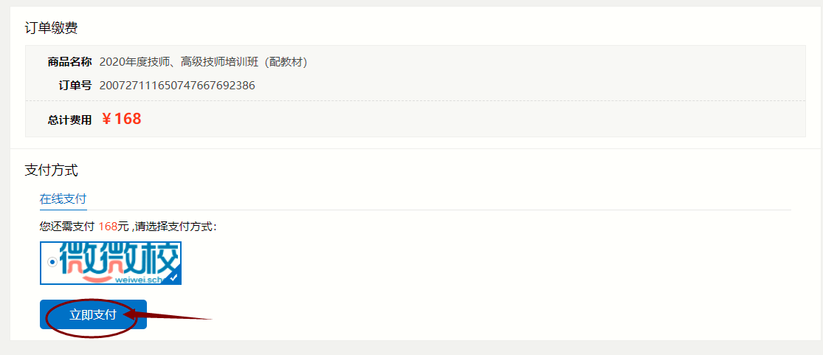
备注：
1．发票开具：本次培训费统一开具电子发票。请学员认真填写并核实电子发票相关信息，电子发票信息一旦提交，不再支持修改。培训发票将在学员缴费后的7天后自动开具，学员可登录“学习中心-我的订单-订单详情”页面查询和下载电子发票。
2．教材配送：若自取，请携带本人身份证件前往现场领取，领取时间：2020年9月15日—10月15日，工作日上午9:00-11:30，下午14:00-17:00；领取地点：南通市开放大学中远校区培训学院传达室西隔壁（中远路169号）；联系人：石老师，电话：83520186。若快递，请在系统认真填写教材收货地址、收货人姓名、收货人手机号码。快递费用为到付。
三、学员中心
学员报名缴费后，即可进入在“学员中心-网络班”栏目选择班级进行学习、考试。
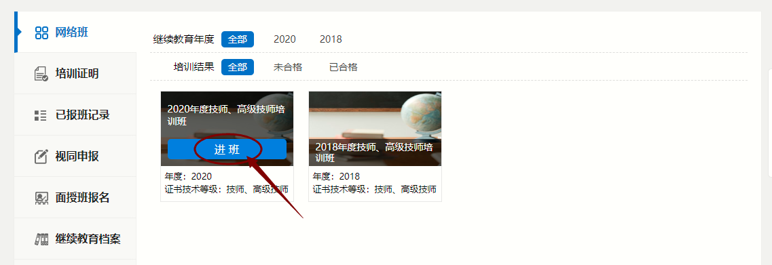
（一）在线学习
1．学员进入具体培训班后即可在“培训班课程”列表中查看到系统自动推送的公需专业必修的课程（5学时）；
2．专业课程和兴趣课程需学员自己手动点击“去选课”，学员根据自己的个人专业和兴趣选择剩余学时课程；
3．选课完成，点击课程列表右侧的“播放”按钮即可打开观看课件。系统将实时记录学员课件学习进度（进度到达100%即学习完成该课件）。首次进入播放时，不允许拖动学习；系统同时支持断点续学（即系统可支持下次进入课程学习时可定位上一次退出点继续播放学习）；视频播放页面可切换不同的章节课程内容进行学习。
如图所示：
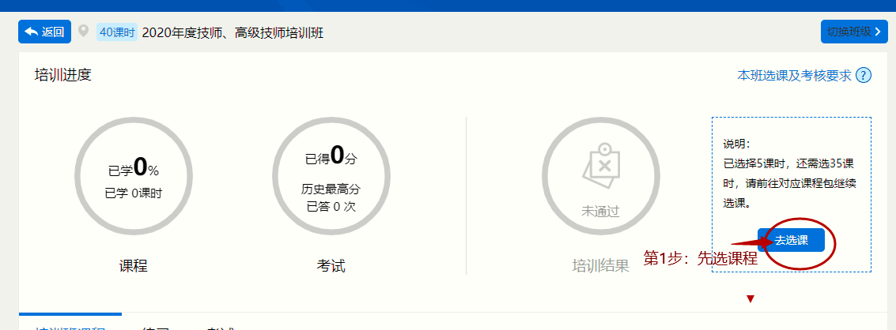
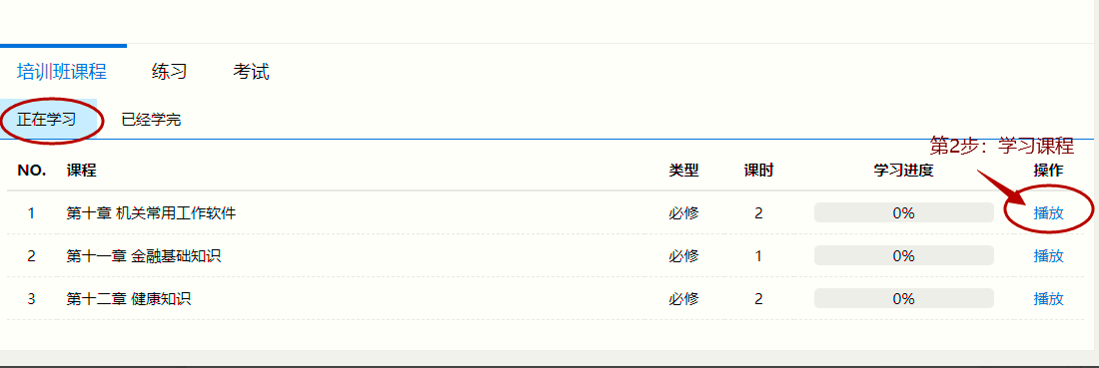
（二）在线练习、考试
学员完成全部课程任务（每一个课程的学习进度达100%后），即可进行在线考试。
如下图所示：
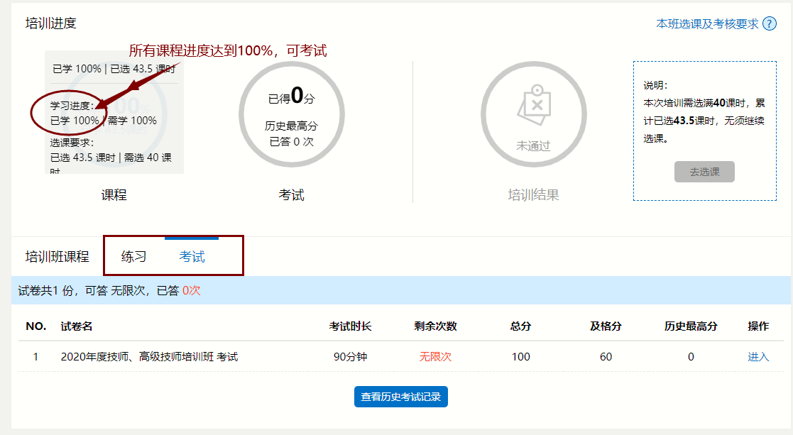
切换tab进入练习或考试列表页面
（三）培训证明
学员培训班考核通过后，可在“培训证明”页面查看培训记录，可在“继续教育档案”页面打印学习证明。
（四）订单管理
学员订单对应的发票信息可在“学员中心-已报班记录-具体订单明细页面”查询发票信息。
（五）帐号设置
学员可在此页面维护个人基本信息、维护密码等。

